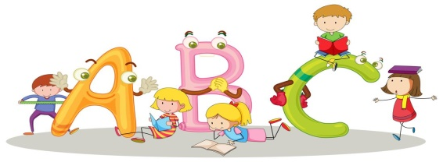

6/4/20 – 10/4/20
Year 1
- Goodmorning song
http://www.schools.ac.cy/klimakio/Themata/Anglika/teaching_material/year_1/songs/year1_unit1.mp3

- Songs about body parts:
- Eyes Ears Mouth Nose Songs
https://www.youtube.com/watch?v=8nG0XWzEwBA
https://www.youtube.com/watch?v=x9gRkNUgChU

- Head Shoulders Knees & Toes (Exercise song)
https://www.youtube.com/watch?v=h4eueDYPTIg

- Head Shoulders Knees & Toes (Speeding Up) | Nursery Rhyme | Super Simple Songs
https://www.youtube.com/watch?v=WX8HmogNyCY
- Online games about body parts
- Παιχνίδι με μέρη του σώματος - Listening Memory game Body Parts
http://eslgamesworld.com/members/games/vocabulary/memoryaudio/body%20parts%20i%20can/index.html

- Εργασία
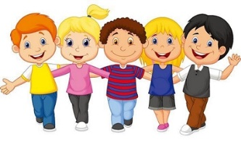
Σχεδίασε σε μία κόλα χαρτί ένα παιδάκι! Χρωμάτισέ το με τα χρώματα που θες. Δείξε τη ζωγραφιά σου σε κάποιο μέλος της οικογένειάς σου και πες του τα μέρη του σώματος που ξέρεις. Μπορείς να πεις και το χρώμα τους! Είμαι σίγουρη ότι θα τους εντυπωσιάσεις!

